«Современное геополитическое положение России.
Вклад каждого молодого человека на улучшение
международной обстановки»

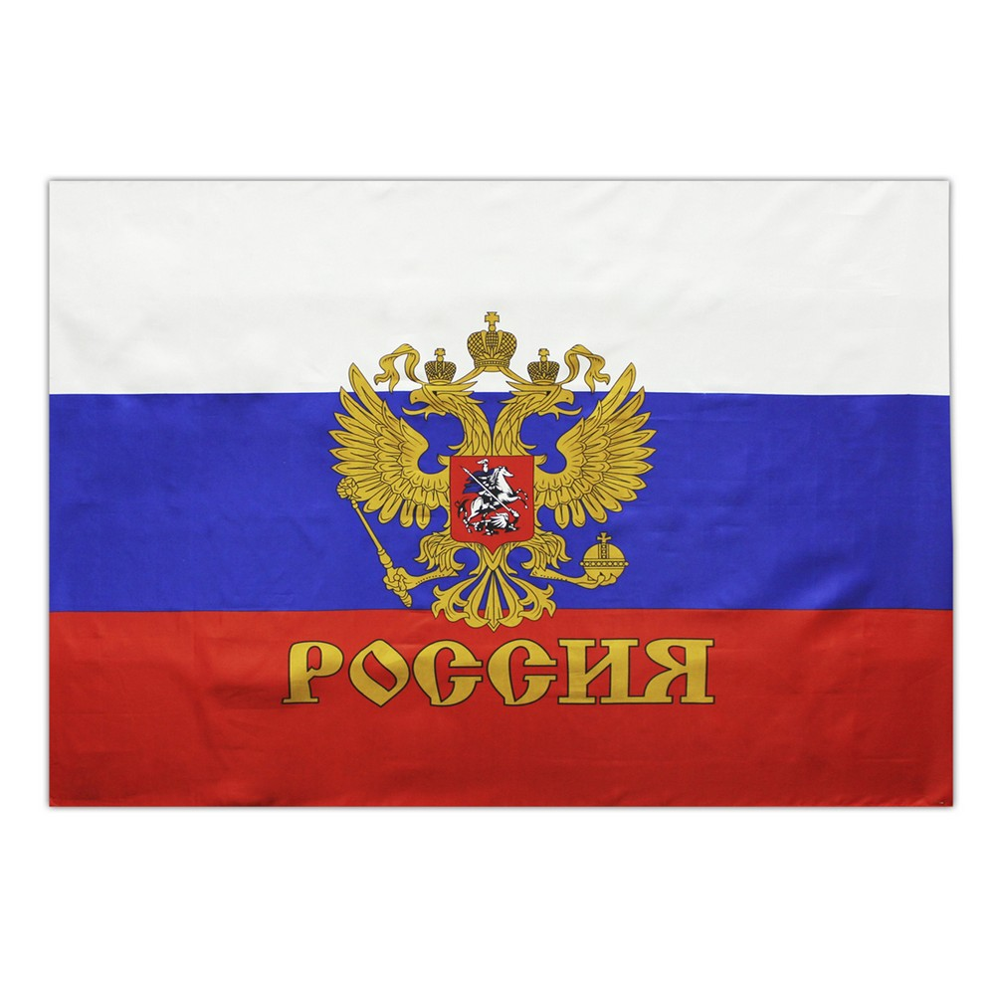

Подготовил: Чусов Даниил
Руководитель команды: преподаватель ОБЖ Чусов В.В

Содержание
Введение.
1. Геополитического положения России.
2.Факторы, влияющие на геополитическое положение.
3. Вклад молодежи в улучшение международной обстановки

Заключение.

- Под геополитическим положением подразумевается положение государства на Земле, обуславливающее его роль и место в мировой политике, характер его включения в систему международных отношений, способы и специфику воздействия на международный климат в целом.
Геополитическое положение России специалисты рассматривают с учетом географических, политических, военных, экономических и других факторов.
Одной из важных составляющих геополитического положения является способность контролировать ключевые пространства и географические точки. Такая способность является производной от степени самодостаточности (жизнеспособности) геополитического субъекта. С точки зрения своего геополитического положения Россия как прямая преемница СССР и Российской империи оказалась в новой ситуации. Эта ситуация сложилась в результате действий определенных геополитических закономерностей. После распада СССР в России осталось 17 из 22 млн кв. км территории.
Но геополитическое положение РФ остаётся уникальным. До сих пор наше государство является самым большим в мире и имеет самую протяжённую границу. Россия по-прежнему является евроазиатской державой, уникальным симбиозом западного и восточного мира, ареной их противоборства и взаимодействия. Новые геополитические реалии сложились на западных, границах. Россия оказалась отделенной от Европы поясом самостоятельных, независимых государств и в настоящий момент имеет ограниченные выходы к Балтийскому и Черному морям.
Для понимания современного российского положения в
геополитике следует учитывать несколько основных факторов, тех «китов»,
которые дают основу для геостратегического Факторы, влияющие на геополитическое положение. Новые геополитические реалии сложились на западных, границах. Россия оказалась отделенной от Европы поясом самостоятельных, независимых государств и в настоящий момент планирования и прогнозирования. Здесь и глобализационные вызовы, и деятельность ТНК, и подтачивающая работа на «внутреннем фронте» неправительственных организаций, и государственная экспансия. Любое воздействие на систему вызвано поиском определённого результата, а цепочка воздействий может привести даже к краху политической системы, что прекрасно показали примеры некогда
стабильного СССР или, в наши дни, относительно стабильных
ближневосточных и североафриканских государств, прошедших через
разрушительный западный сценарий «арабской весны».

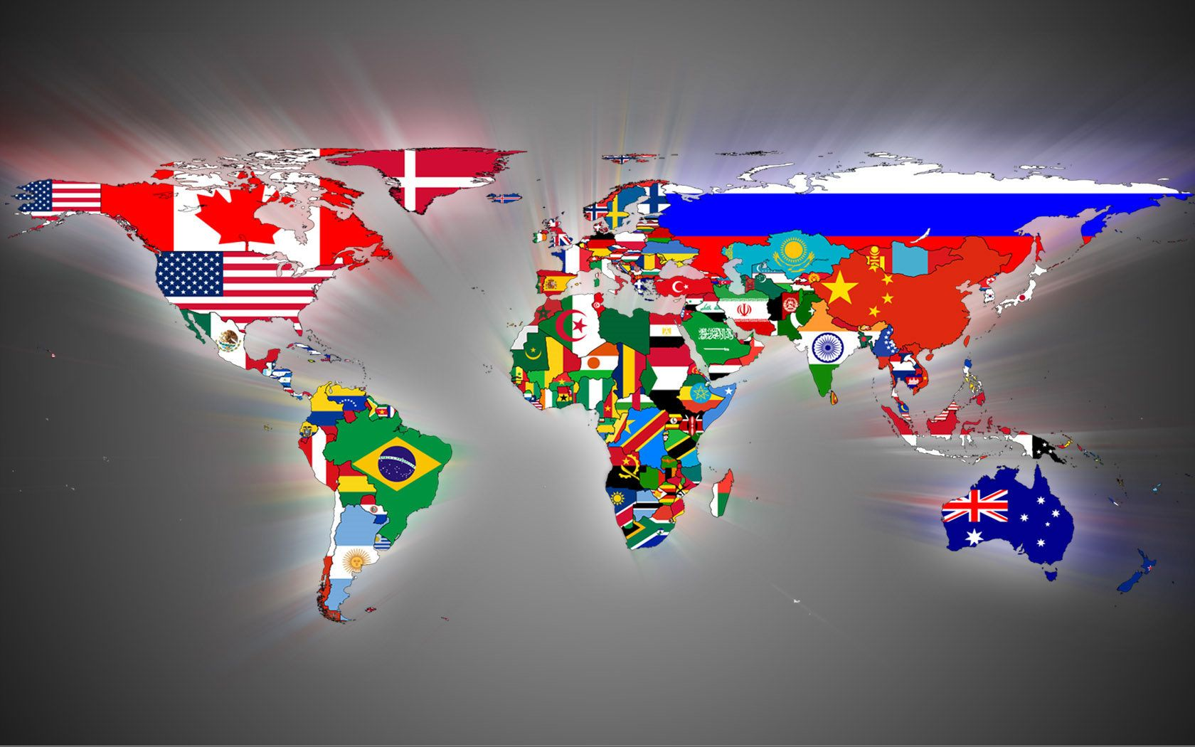

2) Геополитическое влияние России в мире в значительной мере определяется ходом ее экономического развития, стратегией в выборе геоэкономических сфер и четко сформулированным геополитическим кодом, соответствующим реальному экономическому, социальному, политическому и культурному потенциалу страны. 3. Внешняя политика Российской Федерации Концепция внешней политики Российской Федерации отражена в одноименном документе, утвержденном Президентом Российской Федерации 28 июня 2000 г. Концепция внешней политики Российской Федерации - система взглядов на содержание, принципы и основные направления внешнеполитической деятельности России.
Эволюция международных отношений в начале XXI века и укрепление России потребовали по-новому взглянуть на общую ситуацию вокруг нее, переосмыслить приоритеты российской внешней политики с учетом возросшей роли страны в международных делах, повышения ее ответственности за происходящее в мире и открывшихся в связи с этим возможностей участвовать не только в реализации международной повестки дня, но и в ее формировании.
В международной обстановке, наряду с позитивной тенденцией - укреплением позиций Российской Федерации на международной арене, проявились и негативные тенденции, которые необходимо учитывать при проведении внешнеполитического курса России на конкретных направлениях. В соответствии с высшим приоритетом национальной безопасности - защитой интересов личности, общества и государства - главные внешнеполитические усилия должны быть сосредоточены на достижении следующих основных целей: l обеспечение безопасности страны, сохранение и укрепление ее суверенитета и территориальной целостности, прочных и авторитетных позиций в мировом сообществе, в наибольшей мере отвечающих интересам Российской Федерации как одного из влиятельных центров современного мира и необходимых для роста ее политического, экономического, интеллектуального и духовного потенциала; l создание благоприятных внешних условий для модернизации России, перевода ее экономики на инновационный путь развития, повышения уровня жизни населения, консолидации общества, укрепления основ конституционного строя, правового государства и демократических институтов, реализации прав и свобод человека и, как следствие, обеспечение конкурентоспособности страны в глобализирующемся мире; l воздействие на общемировые процессы в целях установления справедливого и демократического миропорядка, основанного на коллективных началах в решении международных проблем и на верховенстве международного права, прежде всего на положениях Устава ООН, а также на равноправных и партнерских отношениях между государствами при центральной и координирующей роли ООН как основной организации, регулирующей международные отношения и обладающей уникальной легитимностью; l формирование отношений добрососедства с сопредельными государствами, содействие устранению имеющихся и предотвращению возникновения новых очагов напряженности и конфликтов в прилегающих к Российской Федерации регионах и других районах мира; l поиск согласия и совпадающих интересов с другими государствами и межгосударственными объединениями в процессе решения задач, определяемых национальными приоритетами России, создание на этой основе системы двусторонних и многосторонних партнерских отношений, призванной обеспечить устойчивость международного положения страны к колебаниям внешнеполитической конъюнктуры; l всесторонняя защита прав и законных интересов российских граждан и соотечественников, проживающих за рубежом; l содействие объективному восприятию Российской Федерации в мире как демократического государства с социально ориентированной рыночной экономикой и независимой внешней политикой; l поддержка и популяризация в иностранных государствах русского языка и культуры народов России, вносящих уникальный вклад в культурно-цивилизационное многообразие современного мира и в развитие партнерства цивилизаций.
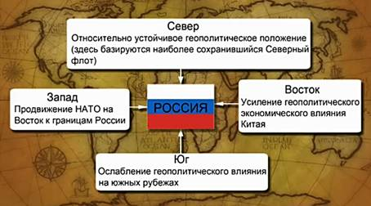ъ

3) Молодежь - это носитель новых и новейших знаний, которыми она обогащает производство и другие сферы общественной жизни. Причем объем и качество знаний, новых идей в обществе растет, прежде всего, за счет молодых людей. Участие молодежи в преобразовании России должно быть обеспечено предложением ей крупных дел, имеющих характер общенациональных задач.
Первейшая задача — положить конец духовному и нравственному кризису, охватившему прежде всего молодежь. Материальное в ее сознании выше всякой меры возвысилось над духовным, и отсюда исходит главная угроза всему, в том числе и самому материальному. Динамическое общество не может обойтись без одухотворения своих целей, замыслов, стремлений. Скрытые возможности молодежи должны быть направлены на благо общества, на служение новому общественному идеалу. Идея добровольного служения России должна войти в национальное сознание молодежи в качестве его высшего элемента. На данном этапе, когда речь идет о выживании и спасении России, приходится говорить о служении самоотверженном. Нынешняя молодежь в абсолютном большинстве не готова к этому, но ее надо воспитывать в этом духе, понимая, что в принципе дети и молодежь не прогрессивны, не консервативны по своей природе. Изначально они — только потенция, готовая к любому повороту событий.
Вновь надо увидеть то огромное влияние, которое молодое поколение может оказать на решение глобальных проблем современности, и прежде всего — проблемы войны и мира. Здесь молодежная политика призвана опереться на получившую в самое последнее время широкое распространение идеологию «культуры мира»
Эта идеология предполагает созидание, а не разрушительство , строительство, а не войну. Культура мира замещает культуру войны прежде всего в сознании, а уже потом — на практике. Ее «оружие» — знания, информация. Она принимается человеком и обществом добровольно, а не принудительно, через средства просвещения, воспитания и обучения. То есть распространяется открытыми, публичными, ненасильственными методами, не предполагает жестокости, лжи и обмана.
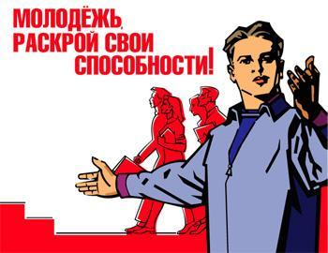
Универсальной школой нравственной, волевой и гражданской закалки для
молодёжи является спорт. Заложенная в нашей республике Мордовия уникальная спортивная инфраструктура, получившая признание в стране и за рубежом, определила стремление молодёжи к формированию здорового образа жизни, нравственному и патриотическому воспитанию, формированию воли и целеустремлённости.
Защищая цвет флага Российского государства, молодые спортсмены нашей тамбовщины, например такие как :Артур Осипов-Мастер спорта России, победитель ЦФО 2011 и 2012 гг, многократный победитель Тамбовской области, победитель многих турниров класса «А». Внося победами свой вклад в укрепление имиджа молодого поколения России на долгие годы вперед.


Я и моя школа пытается своими достижениями популизировать спорт в районе. Мои одноклассники охотно принимают участия в районных соревнованиях. Например, ,,Группа разведчиков- в бой!,, , где в прошлом году мы заняли 2-е место. В школе проводятся различные соревнования, такие, как « День здоровья», «Спортландия», военно-спортивные игры биатлон, «Зарница». Проводятся соревнования между командами классов.
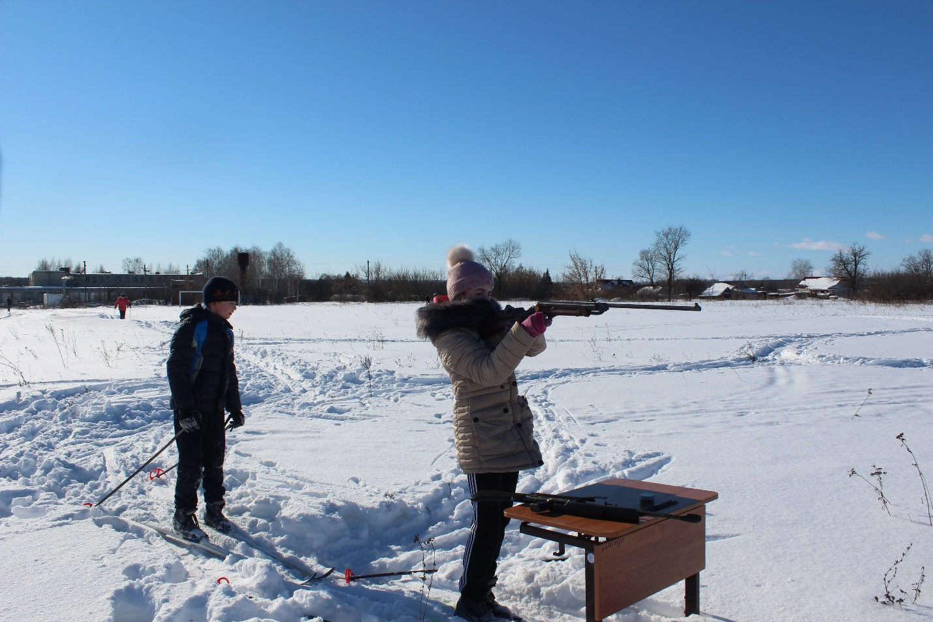
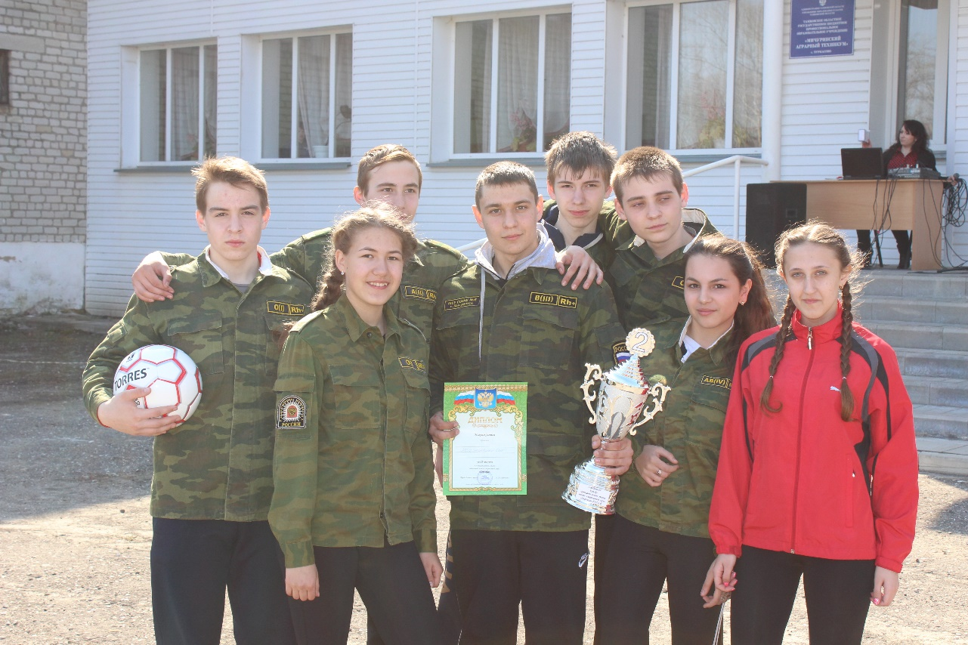
Через спорт можно развиваться не только физически, но и духовно, достигать новых вершин и самоутверждаться в жизни. Считаю, что понятия «молодежь» и «спорт» не просто взаимосвязаны, они существуют в единой параллели.
По телевидению можно видеть программы с участием олимпийских чемпионов, которые рассказывают о себе, о своих достижениях, о пути к успеху. Президент нашего государства В.В. Путин также является примером для подражания. Его периодически можно видеть на экране телевизора в роли лыжника, пилота, борца. У молодого современного поколения всегда должна быть доступная оперативная информация о мире спорта и образец для подражания.
На сегодняшний момент наблюдается тенденция к тому, что молодежь стремится связать свою судьбу с военной карьерой. Все больше молодых людей хочет служить в армии. Мои друзья, отслужившие в армии отмечают, что занятия физкультурой очень помогли им в армейских буднях. Сознание того, что каждый молодой гражданин причастен к своей Родине и может внести вклад в улучшение положения России, становиться жизненной позицией многих моих сверстников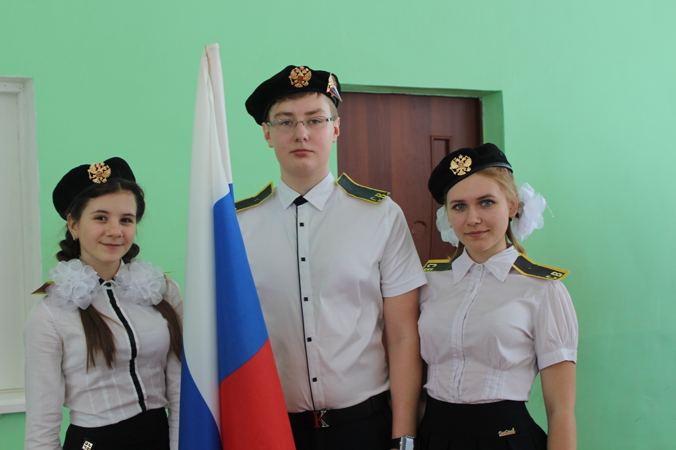
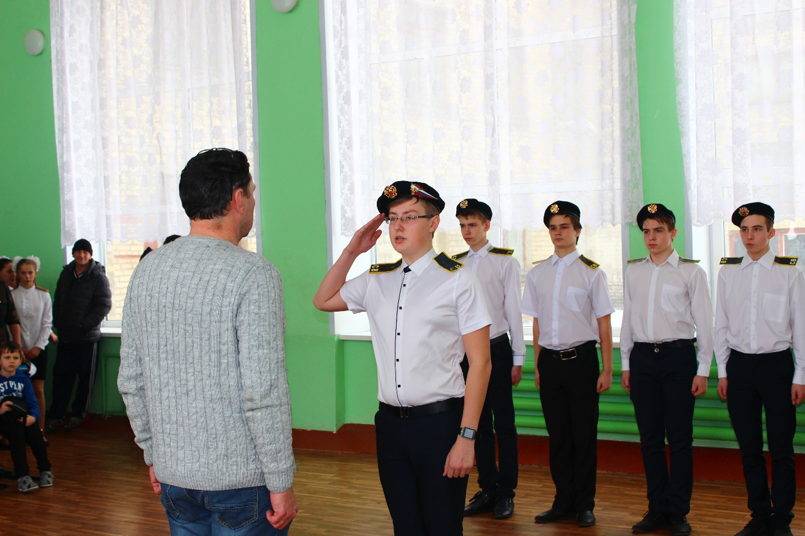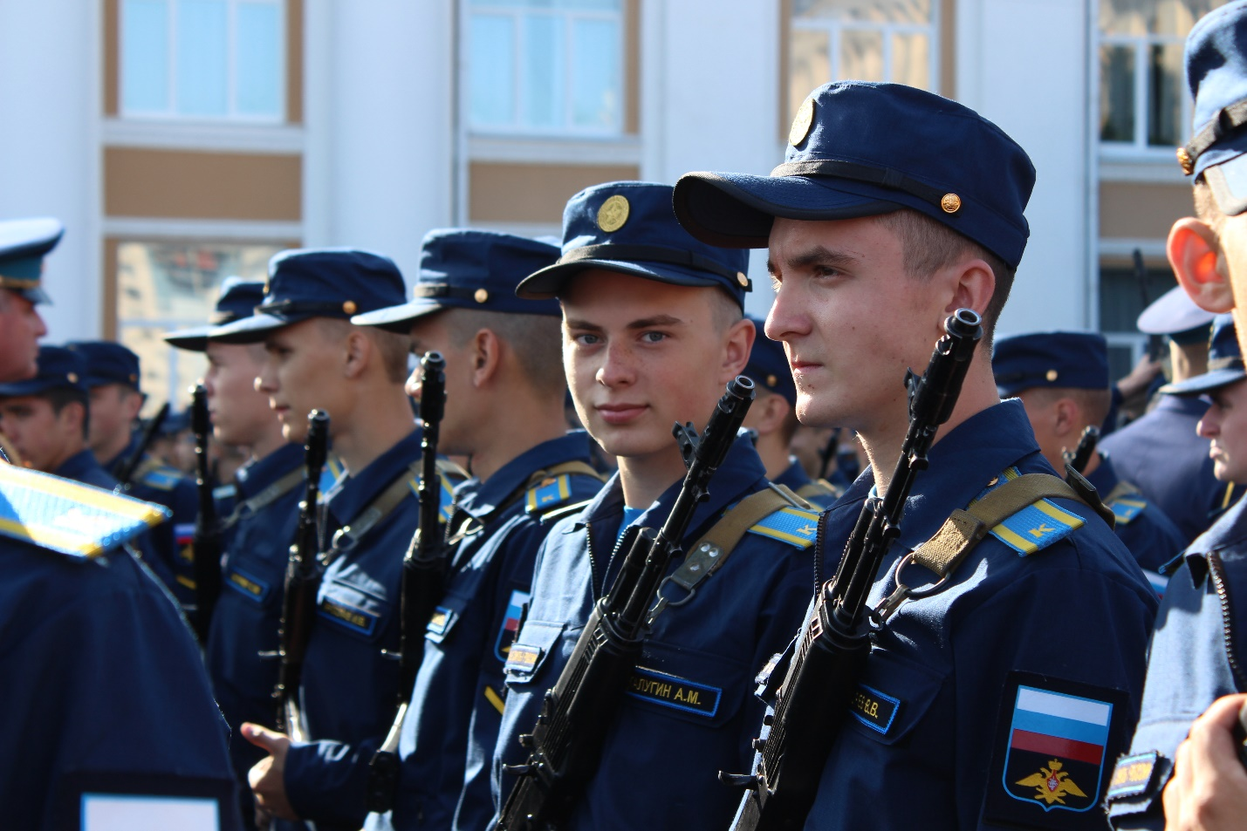

Заключение.
В заключение своей работы хочу отметить, что современную геополитическую ситуацию России характеризуют как положительные, так и отрицательные моменты. К первым, я бы отнес наличие необходимых ресурсов для эффективного экономического развития, надежную обороноспособность страны и стремление к мирному урегулированию конфликтов. Ко вторым: расширение НАТО и приближение к границам России, российско-украинский конфликт, напряженные отношения со странами Балтики, политическое противостояние между Россией и США. На этом фоне усиление жесткости российской политики по отстаиванию своих интересов перед Западом осложняет отношения между Россией и США, НАТО. Сегодня наиболее актуальными проблемами в этих отношениях становятся планы Соединенных Штатов Америки и НАТО по развертыванию системы ПРО в Европе, а также инициативы США и их союзников, направленные на смену власти в Сирии и Иране, что вызывает недовольство Российской Федерации. В Сирии силы оппозиции, активно поддерживаемые западными странами, Турцией и богатыми проамериканскими арабскими режимами Аравийского полуострова, предпринимают попытки вооруженного свержения президента Сирии Башара Асада.. Повышение военно-политической напряженности на Среднем Востоке вокруг Афганистана и Ирана, создающее реальные предпосылки для возникновения опасных очагов военно-политической нестабильности, вооруженных конфликтов и угроз вблизи южных границ России. Все это создает новые стратегические вызовы и угрозы национальным интересам и безопасности России. Поэтому для меня улучшение геополитической ситуации в мире прежде всего связано с укреплением безопасности и обороноспособности страны, прекращении противостояния между РФ и США.

